BAB III
ANALISA DAN PERANCANGAN SISTEM

3.1 Analisa Masalah
Mall Olympic Garden Malang merupakan mall yang memiliki 4 lantai serta lebih dari 50 outlet. Dengan begitu banyak outlet dan lantai yang ada di MOG serta tidak tersedianya denah interaktif dan tidak dapat digunakannya Google Maps dalam bangunan, pencarian dan pengenalan suatu outlet tertentu tentunya bukan suatu hal yang mudah dan akan memakan waktu. Untuk itu diperlukan sistem untuk memberikan informasi outlet dalam MOG baik dari segi lokasi maupun informasi agar masyarakat mampu mengetahui dan membuat keputusan mengenai outlet mana yang mereka butuhkan dan bagaimana cara mencapainya.

3.2 Pemecahan Masalah
Berdasarkan analisa masalah tersebut, didapatkan pemecahan masalahnya yaitu dengan aplikasi mobile Location-Based Augmented Reality yang mampu memetakan dan mengenalkan outlet mall terutama di Mall Olympic Garden (MOG) Malang. Aplikasi mobile yang akan dibuat akan ada 2, 1 untuk pengguna yang bekerja sebagai sistem navigasi untuk outlet mall yang ada pada MOG Malang. Informasi outlet akan ditampilkan dalam bentuk objek Augmented Reality dalam layar perangkat mobile yang digunakan. Ketika outlet mall dipilih, maka aplikasi akan menampilkan navigasi dalam bentuk augmented reality agar pengguna dapat mencapai outlet tersebut. 1 lagi aplikasi mobile akan digunakan untuk admin yang berfungsi untuk merekam lokasi dari outlet mall. Selain itu, akan ada juga versi website yang berfungsi untuk membantu admin mengisi informasi lebih lengkap dari outlet mall seperti deskripsi.
Dengan adanya aplikasi mobile dengan Location-Based Augmented Reality untuk informasi outlet mall, tentunya akan memudahkan masyarakat untuk mencari outlet mall dalam Mall Olympic Garden Malang dan mencapai outlet tersebut.

3.3 Perancangan Algoritma
Tahapan algoritma yang akan dilakukan untuk aplikasi mobile dengan Location-Based Augmented Reality untuk informasi outlet Mall Olympic Garden adalah sebagai berikut.

3.3.1 Pengumpulan Data
Data mengenai informasi outlet mall didapatkan dari perekaman lokasi dan pengumpulan secara langsung pada lokasi outlet yang kemudian diolah secara manual dan disimpan dalam database online dengan bantuan phpMyAdmin. Informasi yang akan dikumpulkan merupakan sampling dari beberapa outlet yang ada di Mall Olympic Garden Malang.

3.3.2 Proses Perekaman Lokasi
Data lokasi dari Outlet Mall akan direkam dengan menggunakan aplikasi android versi admin. Tahap dari proses perekaman dapat dilihat pada flowchart Gambar 3.1.
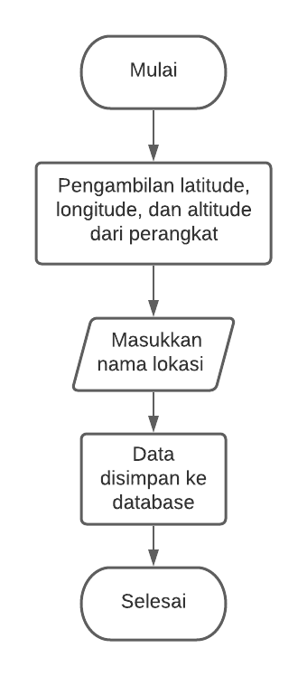
Gambar 3.1 Tahap Perekaman Lokasi Outlet

3.3.3 Proses Membaca Lokasi Pengguna
Ketika pengguna akan meminta arahan menuju outlet, aplikasi akan meminta ijin untuk mengakses lokasi pengguna. Jika pengguna belum mengaktifkan GPS, akan ditampilkan alert untuk mengaktifkan GPS, sehingga aplikasi dapat mengambil lokasi pengguna, seperti dijelaskan pada flowchart berikut.
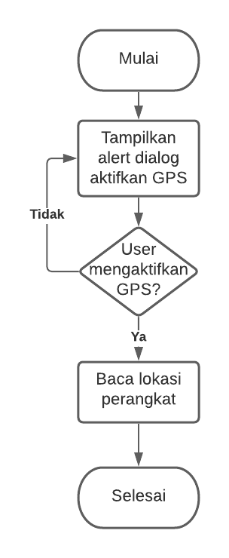
Gambar 3.2 Tahap Membaca Lokasi Pengguna

3.3.4 Proses Tampilkan Detail dari Outlet
Tahapan dari proses penampilan informasi detail dari outlet pada aplikasi dapat dilihat pada flowchart berikut.
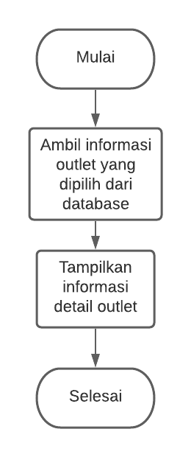
Gambar 3.3 Tahap Tampilkan Detail dari Outlet

3.3.5 Proses Filter Outlet
Dalam penggunaanya, pengguna mampu me-filter outlet dengan kata kunci apa saja yang ingin ditampilkan. Lebih jelasnya seperti pada flowchart berikut.
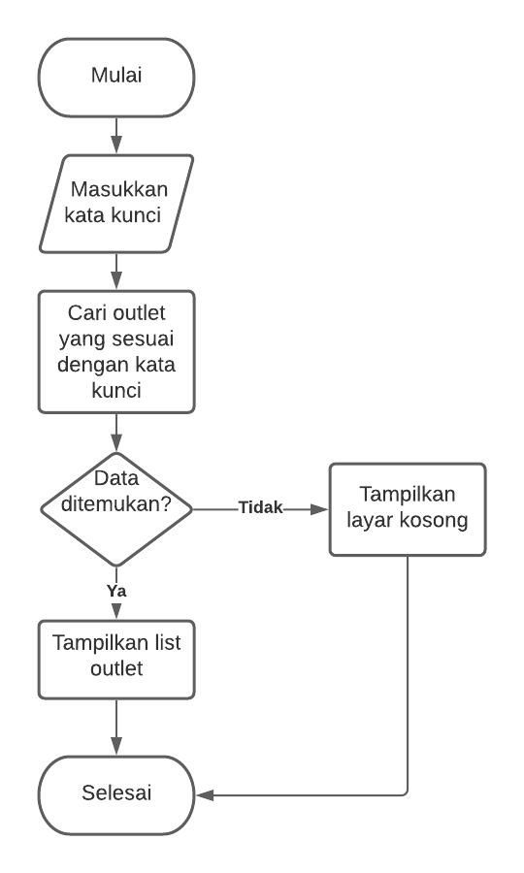
Gambar 3.4 Tahap Filter Outlet

3.3.6 Proses Pengarahan Menuju Outlet
Ketika pengguna memilih outlet, detail outlet akan ditampilkan dan pengguna akan diberikan pilihan untuk mendapat arahan menuju outlet. Tahapan dari proses tersebut dapat dilihat pada flowchart berikut.
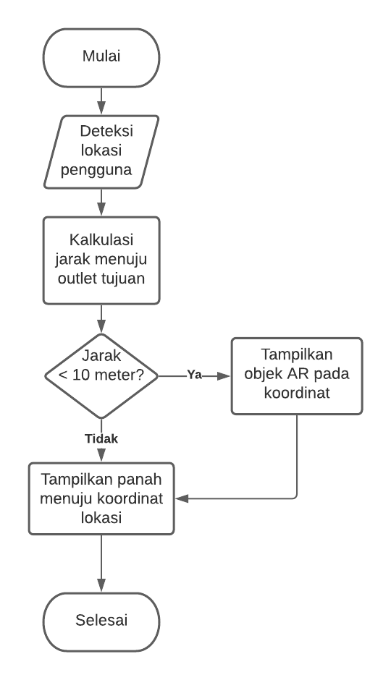
Gambar 3.5 Tahap Pengarahan Menuju Outlet

3.4 Perancangan Sistem
Dalam pembahasan ini akan dibahas mengenai perancangan sistem yang dikembangkan pada tugas akhir ini. Tujuan perancangan sistem ini adalah untuk menerapkan augmeneted reality untuk navigasi outlet mall. Sistem yang dikembangkan diharapkan dapat memberikan navigasi yang akurat, tepat dan mudah diikuti.

3.4.1 Use Case Diagram
Diagram use case dari pengenalan outlet menggunakan AR pada aplikasi Android yang akan dikembangkan dapat dilihat pada Gambar 3.6.
Keterangan gambar untuk user :
- Login.
Pengguna dapat login ke dalam aplikasi. Harus dilakukan sebelum dapat mengakses aplikasi beserta fitur yang tersedia.
- Search Outlet.
Pengguna dapat menggunakan fitur search untuk menampilkan outlet yang dicari.
- Registrasi.
Pengguna dapat melakukan registrasi ke aplikasi. Data yang diberikan oleh pengguna adalah e-mail.

Keterangan gambar untuk admin :
- Login.
Admin dapat login ke dalam aplikasi. Harus dilakukan sebelum dapat mengakses aplikasi dan website beserta fitur yang tersedia.
- Mengubah data outlet.
Admin dapat mengakses website yang terhubung pada database aplikasi untuk mengubah informasi dari data outlet.
- Menghapus data outlet.
Admin dapat mengakses website yang terhubung pada database aplikasi untuk menghapus informasi dari data outlet.
- Mengubah data produk outlet.
Admin dapat menggunakan website yang terhubung pada database dari aplikasi untuk mengatur produk dari outlet.
- Merekam lokasi outlet.
Admin dapat menggunakan aplikasi mobile khusus untuk merekam pinpoint yang merupakan lokasi dari outlet.
- Mengatur pinpoint sebagai outlet
Admin dapat mengatur pinpoint yang sudah direkam menggunakan aplikasi mobile pada website untuk menjadikannya sebagai outlet atau penanda.

Keterangan gambar untuk superadmin:
- Login.
Superadmin dapat login ke dalam aplikasi. Harus dilakukan sebelum dapat mengakses website beserta fitur yang tersedia.
- Menambah data admin.
Superadmin dapat menggunakan website yang terhubung dengan database untuk menambah admin baru.
- Mengubah data admin.
Superadmin dapat menggunakan website yang terhubung dengan database untuk mengubah informasi dari data admin.
- Menghapus data admin.
Superadmin dapat menggunakan website yang terhubung dengan database untuk menghapus informasi admin.
- Mengubah status admin.
Superadmin dapat menggunakan website yang terhubung dengan database untuk mengubah status admin menjadi superadmin.
Keterangan gambar untuk sistem :
- Akses lokasi pengguna.
Sistem dapat mendeteksi lokasi pengguna. Lokasi yang didapatkan ini digunakan untuk perekaman lokasi outlet bagi admin dan untuk pengarahan menuju outlet bagi pengguna.
- Menampilkan data outlet.
Sistem dapat menampilkan informasi dari outlet.
- Menampilkan AR arahan outlet.
Sistem dapat memberikan arahan menuju outlet dalam bentuk objek AR untuk pengguna.
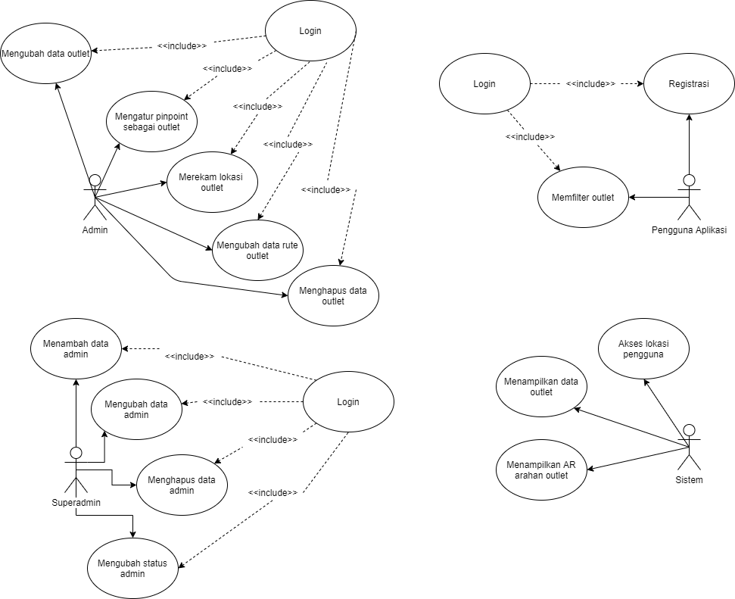
Mencari outlet
Mengubah data produk outlet
Gambar 3.6 Diagram Use Case Aplikasi Pengenalan dan Pemetaan Outlet dengan Augmented Reality

3.4.2 Activity Diagram
Activity diagram atau diagram aktivitas digunakan untuk menggambarkan aktivitas yang dapat dilakukan oleh sistem. Pada tahapan ini, dibuat activity diagram pada masing-masing fitur berdasarkan use case diagram. Berikut adalah activity diagram dari masing-masing fitur.

3.4.2.1 Activity Diagram Pengguna Aplikasi
Aktivitas yang dapat dilakukan oleh pengguna aplikasi adalah sebagai berikut.
- Activity Diagram Filter Outlet
Activity diagram pada Gambar 3.7 ini menjelaskan bahwa pengguna dapat memilih kategori tertentu untuk outlet mana yang ingin ditampilkan.
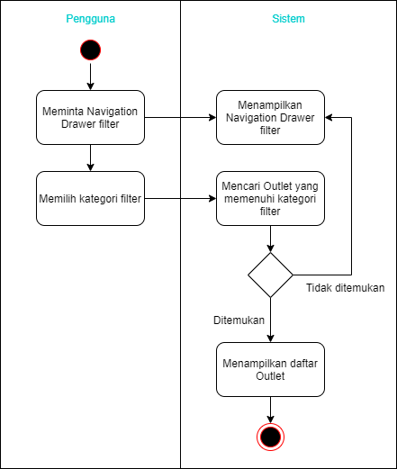
Gambar 3.7 Activity Diagram Filter Outlet
- Activity Diagram Registrasi
Activity diagram pada Gambar 3.8 ini menjelaskan pengguna dapat melakukan registrasi ke dalam aplikasi. Data yang dimasukkan oleh pengguna adalah email, username, dan password. Jika data yang dimasukkan oleh pengguna lengkap dan tersedia, maka data akan disimpan dan pengguna dapat login ke aplikasi.
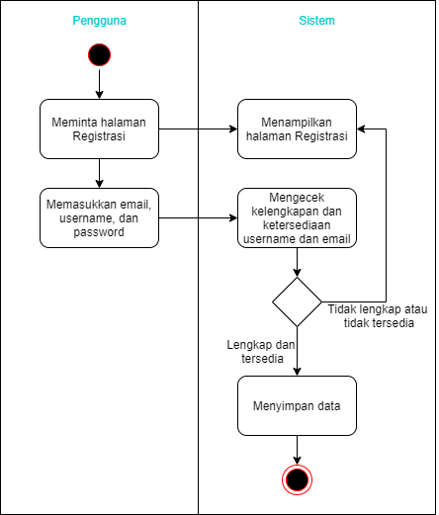
Gambar 3.8 Activity Diagram Registrasi

- Activity Diagram Login
Activity diagram pada Gambar 3.9 ini menjelaskan pengguna dapat melakukan login ke dalam aplikasi, dengan cara memasukkan username serta password yang telah digunakan untuk mendaftar di aplikasi ini. Apabila username dan password yang dimasukkan sesuai, maka pengguna dapat masuk ke dalam aplikasi, sedangkan bila tidak, maka pengguna akan tetap berada di halaman login dan aplikasi menampilkan bahwa username dan password yang dimasukkan tidak cocok.
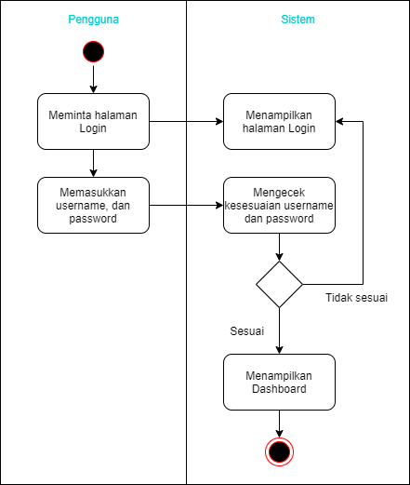
Gambar 3.9 Activity Diagram Login

3.4.2.2 Activity Diagram Admin
Aktivitas yang dapat dilakukan oleh pengelola (admin) adalah sebagai berikut.
- Activity Diagram Mengelola Data Outlet
Activity diagram pada Gambar 3.10 ini menjelaskan admin dapat mengelola data outlet. Mengelola berarti admin mampu menambah, menghapus, serta merubah informasi outlet.
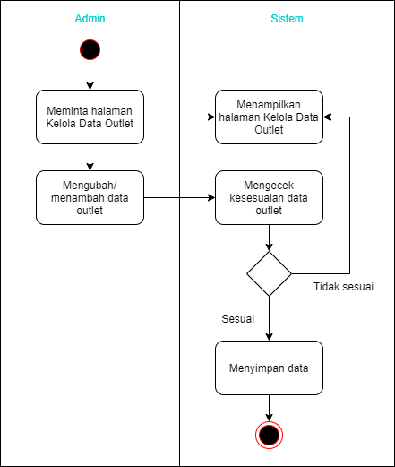
Gambar 3.10 Activity Diagram Mengelola Data Outlet

- Activity Diagram Mengelola Data Rute Outlet
Activity diagram pada Gambar 3.11 ini menjelaskan admin dapat mengelola data rute outlet dengan menggunakan lokasi yang telah direkam.
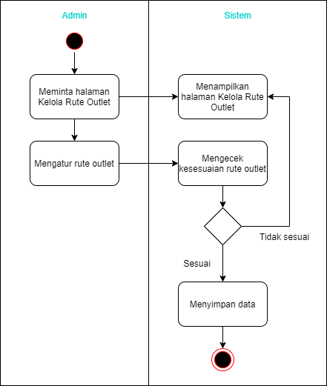
Gambar 3.11 Activity Diagram Mengelola Data Rute Outlet

- Activity Diagram Merekam Lokasi Outlet
Activity diagram pada Gambar 3.12 ini menjelaskan admin dapat merekam lokasi outlet melalui aplikasi android khusus.
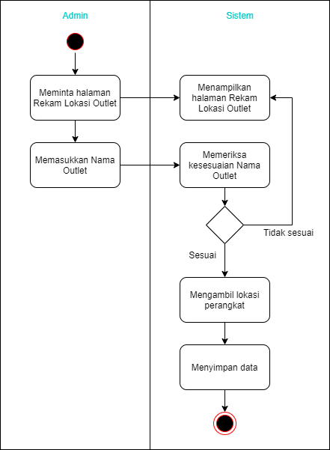
Gambar 3.12 Activity Diagram Merekam Lokasi Outlet

- Activity Diagram Login
Activity diagram pada Gambar 3.13 ini menjelaskan admin dapat melakukan login ke dalam aplikasi atau website. Apabila username dan password yang dimasukkan sesuai, maka admin dapat masuk ke dalam aplikasi atau website, sedangkan bila tidak, maka admin akan tetap berada di halaman login dan akan ditampilkan bahwa username dan password yang dimasukkan tidak cocok.
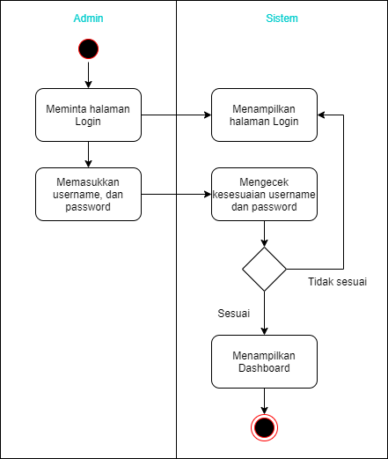
Gambar 3.13 Activity Diagram Login

3.4.2.3 Activity Diagram Superadmin
- Activity Diagram Login
Activity diagram pada Gambar 3.14 ini menjelaskan superadmin dapat melakukan login ke dalam website. Apabila username dan password yang dimasukkan sesuai, maka admin dapat masuk ke dalam website, sedangkan bila tidak, maka admin akan tetap berada di halaman login dan akan ditampilkan bahwa username dan password yang dimasukkan tidak cocok.
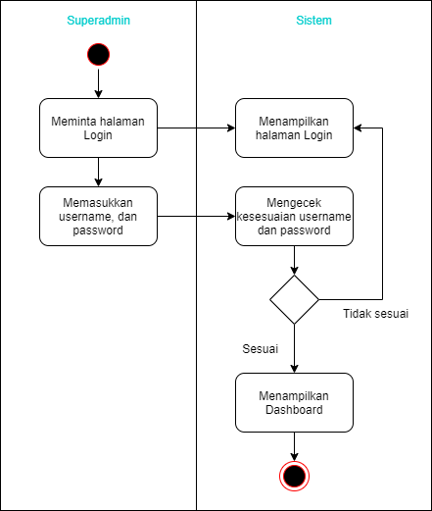
Gambar 3.14 Activity Diagram Login

- Activity Diagram Mengelola Data Admin
Activity diagram pada Gambar 3.15 ini menjelaskan bahwa Superadmin mampu menambah dan menghapus admin.
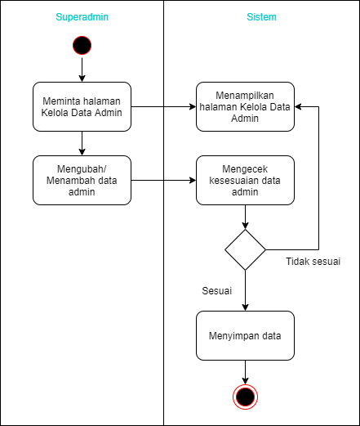
Gambar 3.15 Activity Diagram Mengelola Data Admin

3.4.2.4 Activity Diagram Sistem
Aktivitas yang dapat dilakukan oleh sistem adalah sebagai berikut.
- Activity Diagram Akses Lokasi Pengguna
Activity diagram pada Gambar 3.16 ini menjelaskan aplikasi mampu mengakses lokasi pengguna.
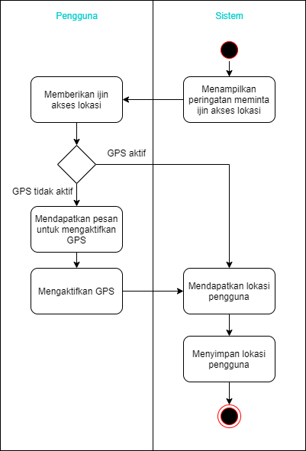
Gambar 3.16 Activity Diagram Akses Lokasi Pengguna

- Activity Diagram Menampilkan Data Outlet
Activity diagram pada Gambar 3.17 ini menjelaskan sistem dapat menampilkan informasi dari outlet pada aplikasi.
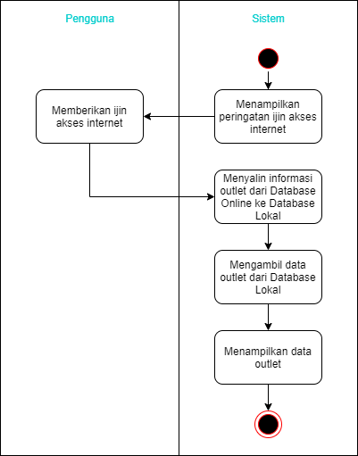
Gambar 3.17 Activity Diagram Tampilan Data Outlet

- Activity Diagram Menampilkan AR Arahan Outlet
Activity diagram pada Gambar 3.18 ini menjelaskan sistem dapat memberikan arahan menuju outlet dalam bentuk augmented reality.
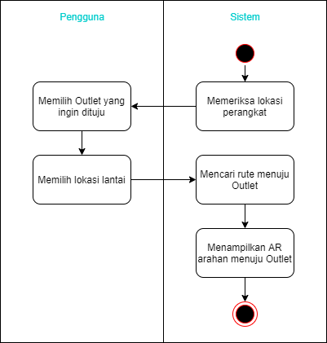
Gambar 3.18 Activity Diagram Menampilkan AR Arahan Outlet

3.4.3 Sequence Diagram
Sequence digram digunakan untuk menggambarkan detail urutan proses dari sistem untuk mencapai tujuan dari use case, termasuk interaksi antar kelas, operasi-operasi yang terlibat beserta urutannya, dan informasi yang diperlukan oleh masing-masing operasi. Berikut sequence diagram yang terbagi menjadi pengguna, admin, dan superadmin.

3.4.3.1 Sequence Diagram Pengguna Aplikasi
Sequence diagram untuk pengguna aplikasi adalah sebagai berikut.
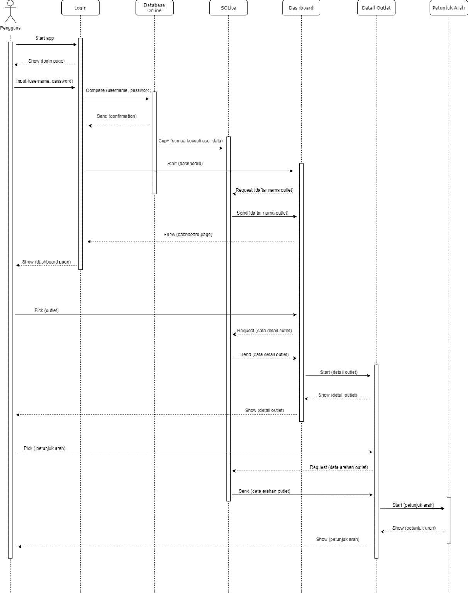
Gambar 3.19 Sequence Diagram Pengguna Aplikasi

3.4.3.2 Sequence Diagram Admin
Sequence diagram untuk admin terbagi menjadi 2 yaitu untuk aplikasi mobile dan website.
- Aplikasi Mobile
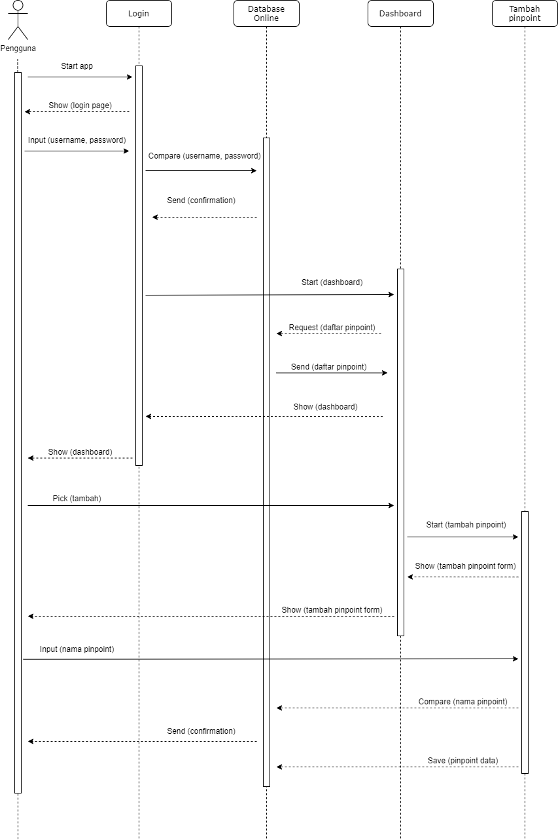
Gambar 3.20 Sequence Diagram Aplikasi Mobile Admin

- Website
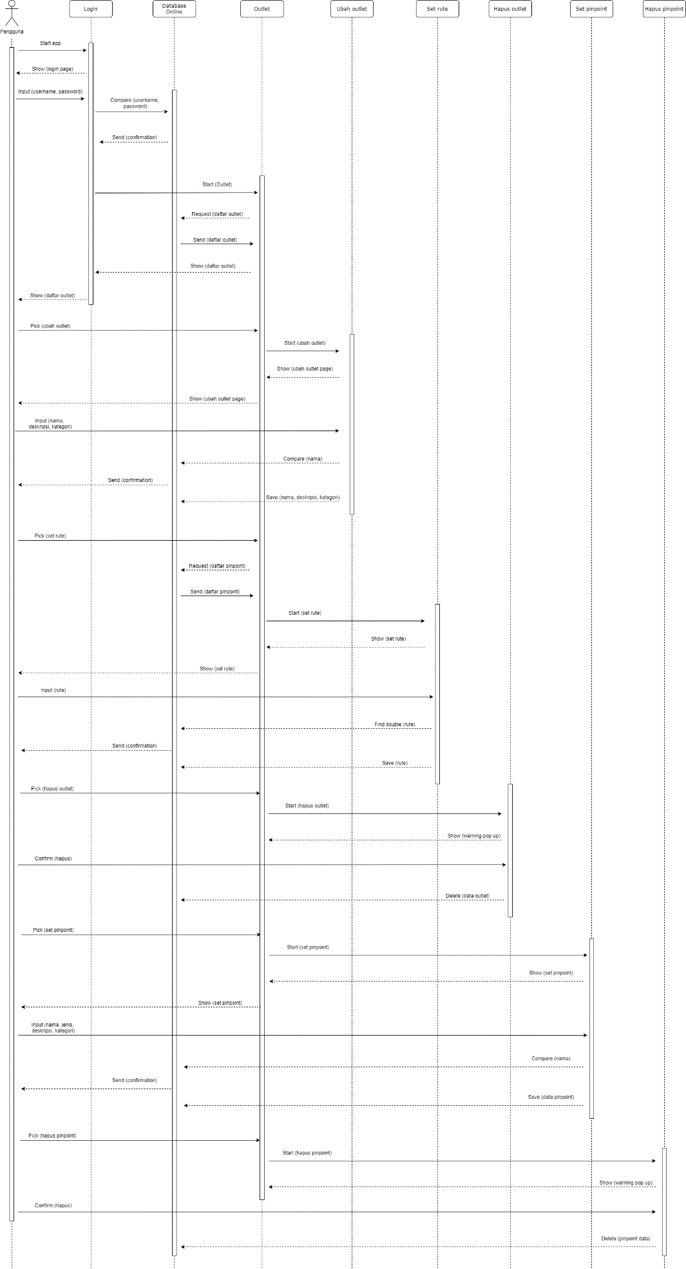
Gambar 3.21 Sequence Diagram Website Admin

3.4.3.3 Sequence Diagram Superadmin
Sequence diagram untuk superadmin adalah sebagai berikut.
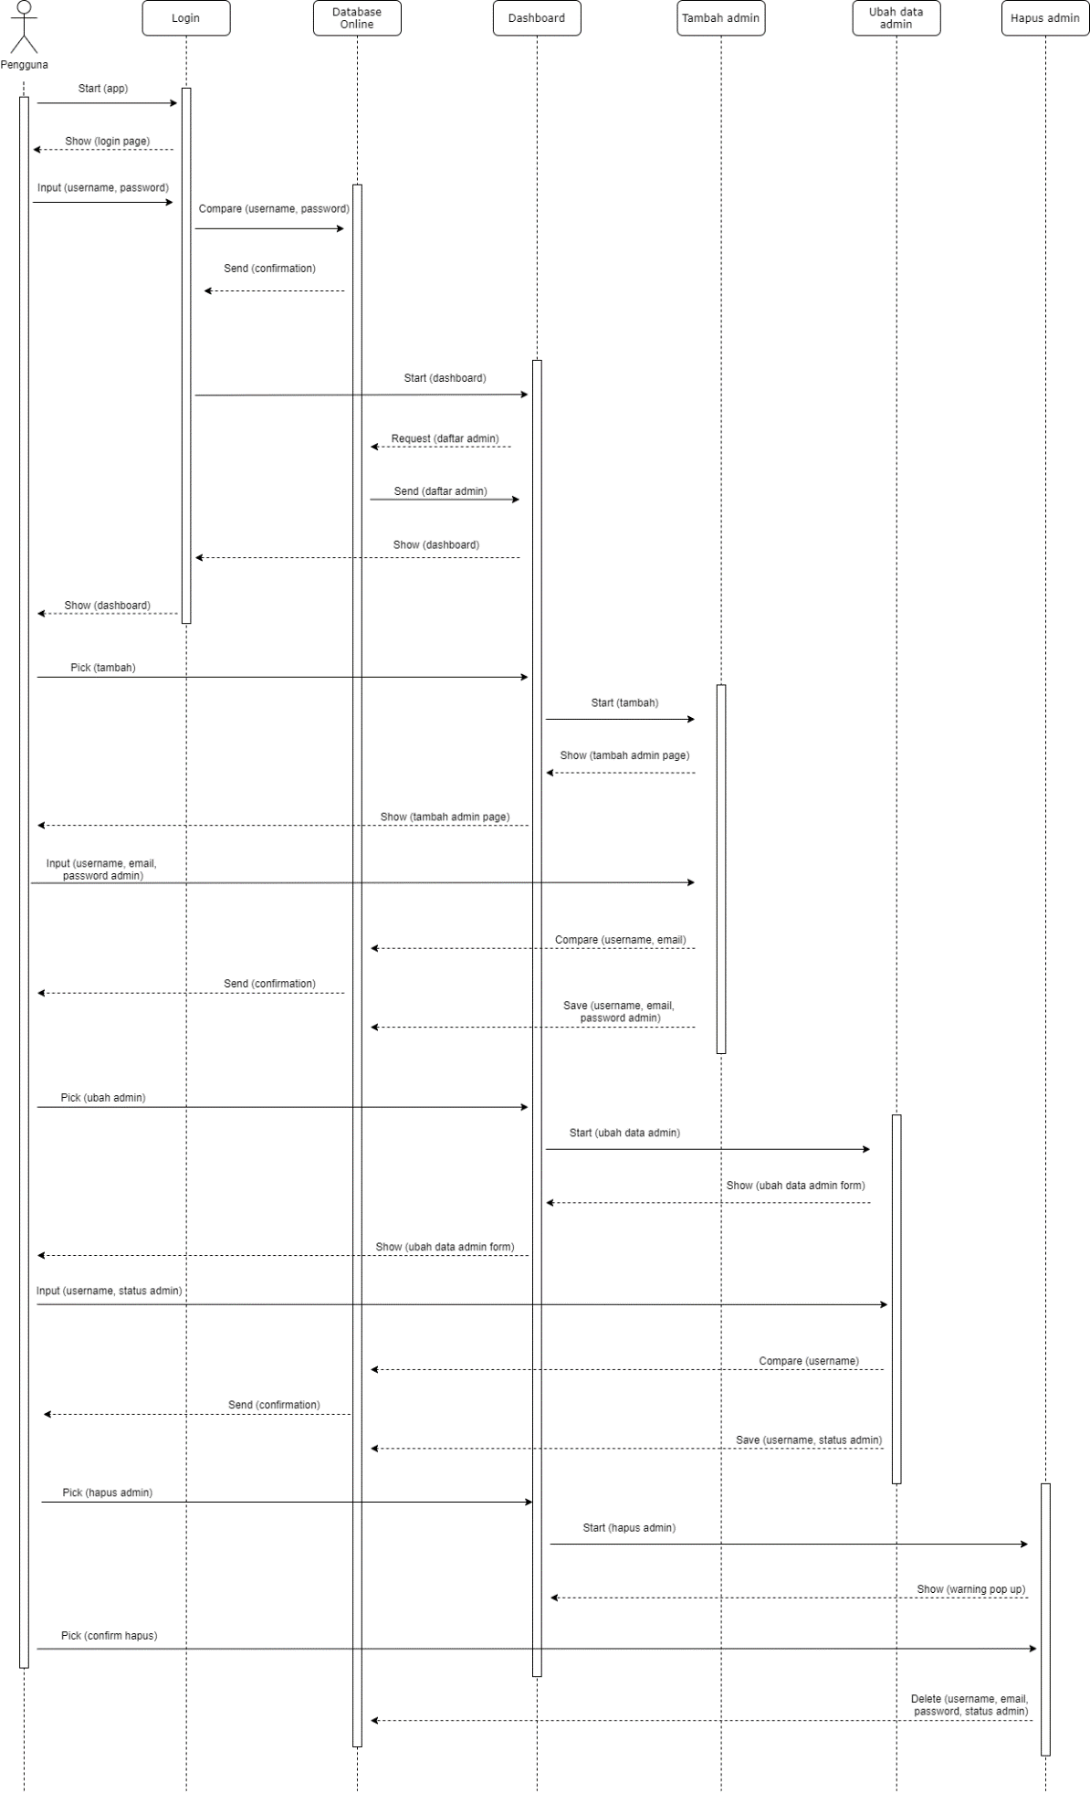
Gambar 3.22 Sequence Diagram Superadmin

3.4.4 Perancangan Basis Data

3.4.4.1 Entity Relationship Diagram (ERD)
Entity Relationship Diagram (ERD) menggambarkan hubungan antar entitas yang ada dalam perancangan data untuk menemukan hubungan yang tepat antar entitas, agar dapat menghasilkan entitas yang dibutuhkan dalam proses pembuatan aplikasi pengenalan dan pemetaan outlet menggunakan augmented reality ini. ERD dari pengenalan dan pemetaan outlet menggunakan augmented reality dapat dilihat pada Gambar 3.23.
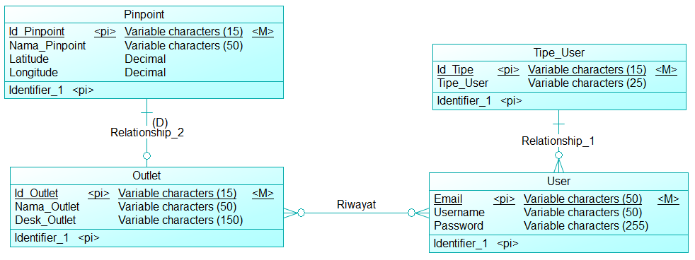
Gambar 3.23 Conceptual Data Model
Pada Conceptual Data Model seperti pada Gambar 3.23, terdapat empat buah tabel, yaitu tabel User untuk menyimpan data pengguna, tabel Tipe_User untuk menyimpan data jenis pengguna sehingga dapat membedakan admin dan pengguna biasa, tabel Pinpoint untuk menyimpan lokasi yang telah direkam oleh admin, tabel Outlet untuk menyimpan daftar outlet. Relasi one-to-many terdapat pada relasi antara tabel Tipe_User dengan tabel User. Sedangkan pada relasi antara table Pinpoint dengan Outlet merupakan relasi one-to-one dan pada tabel User dengan Outlet terdapat relasi many-to-many.
Conceptual Data Model pada Gambar 3.23 di-generate menjadi Physical Data Model seperti pada Gambar 3.24 berikut ini.
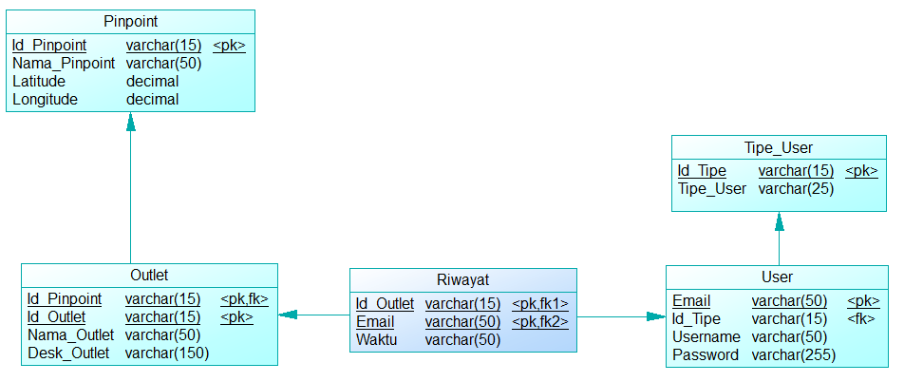
Gambar 3.24 Physical Data Model
Pada Physical Data Model di atas terdapat tabel Riwayat yang dihasilkan dari relasi many-to-many antara tabel User dan Outlet. Pada tabel tersebut ditambahkan field Waktu untuk menyimpan waktu akses pengguna.
Pada SQLite yang tertanam secara lokal pada perangkat pengguna, model database tidak memiliki table Tipe_User dan User sehingga mengakibatkan table Riwayat juga tidak ada.
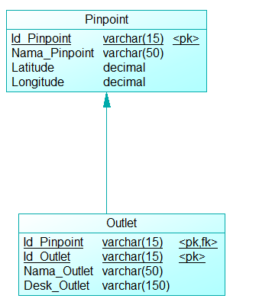
Gambar 3.25 SQLite Data Model

3.4.4.2 Struktur Tabel
Struktur tabel digunakan untuk menjelaskan atribut pada tiap entitas dari database yang dibuat. Berikut adalah kumpulan tabel yang digunakan pada database yang digunakan.
- Tabel Pinpoint
Tabel Pinpoint menyimpan data lokasi yang telah direkam yang kemudian dapat digunakan sebagai lokasi outlet.
Tabel 3.1 Tabel Pinpoint
Nama Field | Tipe Data | Keterangan
Id_Pinpoint | Varchar (15) | Primary key, berisi kode hasil generate
Nama_Pinpoint | Varchar (50) | Nama sementara dari pinpoint
Latitude | Decimal (9,6) | Lintang (koordinat X) lokasi rekaman
Longitude | Decimal (9,6) | Bujur (koordinat Y) lokasi rekaman

- Tabel Outlet
Tabel Outlet menyimpan data informasi Outlet.
Tabel 3.2 Tabel Outlet
Nama Field | Tipe Data | Keterangan
Id_Pinpoint | Varchar(15) | Foreign Key, berisi kode dari pinpoint
Id_Outlet | Varchar(15) | Primary Key, kode unik hasil generate
Nama_Outlet | Varchar(50) | Nama dari Outlet
Desk_Outlet | Varchar(150) | Deskripsi dari Outlet

- Tabel Tipe_User
Tabel Tipe_User menyimpan data jenis user agar dapat membedakan admin, superadmin, dan pengguna biasa.
Tabel 3.3 Tabel Tipe_User
Nama Field | Tipe Data | Keterangan
Id_Tipe | Datetime | Primary key, kode unik hasil generate
Tipe_User | Varchar(25) | Tipe dari user, dapat berisi superadmin, admin, atau pengguna

- Tabel User
Tabel User menyimpan data dari pengguna.
Tabel 3.4 Tabel User
Nama Field | Tipe Data | Keterangan
Email | Varchar(50) | Primary key, berisi email pengguna yang sudah terdaftar.
Id_Tipe | Varchar(15) | Foreign key, berisi kode dari tipe user
Username | Varchar(50) | Berisi username dari pengguna
Password | Varchar(255) | Password yang dimasukkan pengguna dalam format yang sudah di-hash menggunakan MD5

- Tabel Riwayat
Tabel Riwayat menyimpan data outlet yang diakses oleh pengguna mana serta waktu akses.
Tabel 3.5 Tabel Riwayat
Nama Field | Tipe Data | Keterangan
Id_Outlet | Varchar(15) | Foreign Key, berisi id dari outlet.
Email | Varchar(50) | Foreign Key, berisi email pengguna yang mengakses.
Waktu | Varchar(50) | Waktu akses dari pengguna menuju outlet.

3.5 Perancangan Desain Antarmuka
Perancangan desain interface (antarmuka pengguna) bertujuan untuk memberikan gambaran awal dan sederhana mengenai tampilan notifikasi yang dimunculkan pada perangkat pengguna, tampilan aplikasi Android yang dihasilkan dan tampilan web untuk mengelola informasi outlet. Tampilan-tampilan tersebut dijelaskan sebagai berikut.

3.5.1 Rancangan Antarmuka Android Pengguna
Tampilan-tampilan aplikasi Android untuk pengenalan dan pemetaan outlet menggunakan augmented reality akan dijelaskan sebagai berikut.

3.5.1.1 Halaman Registrasi
Halaman registrasi menampilkan form pendaftaran pengguna untuk menggunakan aplikasi ini. Terdapat 4 buah input teks untuk memasukkan username, email, password, dan untuk memasukkan ulang password, satu tombol untuk memproses pendaftaran pengguna, serta teks yang apabila ditekan akan memunculkan halaman login.
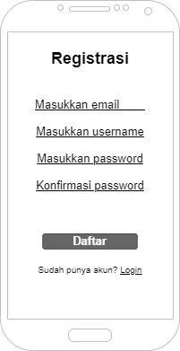
Gambar 3.26 Tampilan halaman registrasi

3.5.1.2 Halaman Login
Halaman login terdiri dari 2 input teks untuk memasukkan username dan password, satu tombol untuk memproses login, serta teks yang apabila ditekan akan memunculkan halaman registrasi, dan teks yang dapat di-tap apabila pengguna lupa password.
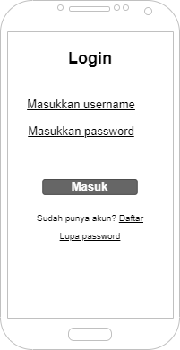
Gambar 3.27 Tampilan halaman login

3.5.1.3 Tampilan Dashboard
Tampilan Dashboard merupakan halaman pertama yang akan ditampilkan ketika pengguna selesai melakukan login. Pada dashboard akan langsung ditampilkan daftar outlet yang tersedia serta navigation drawer.
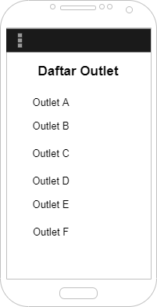
Gambar 3.28 Tampilan halaman dashboard

Navigation drawer berisi username dari pengguna serta text yang dapat diketuk untuk keluar dari aplikasi. Fitur filter juga terdapat pada bagian ini, pengguna dapat memilih kategori filter yang tersedia dan menekan tombol terapkan untuk melakukan filter.
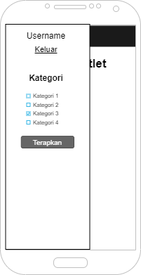
Gambar 3.29 Tampilan halaman navigation drawer

3.5.2 Rancangan Antarmuka Android Admin
Tampilan antarmuka untuk aplikasi android yang akan digunakan admin untuk merekam lokasi dari pinpoint tertentu yang dapat digunakan sebagai outlet atau acuan. Lokasi yang telah direkam tersebut nantinya akan dapat diatur pada versi website.

3.5.2.1 Halaman Login
Halaman login terdiri dari 2 input teks untuk memasukkan username dan password, satu tombol untuk memproses login, serta teks yang apabila ditekan akan memunculkan halaman registrasi, dan teks yang dapat di-tap apabila pengguna lupa password.

Gambar 3.30 Rancangan tampilan login

3.5.2.2 Halaman Daftar Pinpoint
Setelah melakukan login maka halaman daftar pinpoint akan ditampilkan. Pada halaman tersebut terdapat pinpoint yang telah direkam sebelumnya serta tombol +. Tombol + tersebut berfungsi untuk menambahkan lokasi menjadi pinpoint.
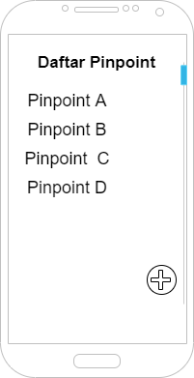
Gambar 3.31 Rancangan tampilan daftar pinpoint

Admin dapat menambahkan lokasi sebagai pinpoint dengan menekan tombol +. Ketika ditekan maka alert dialog akan ditampilkan, pada halaman tersebut admin dapat memasukkan nama sementara dari pinpoint. Latitude dan Longitude dari lokasi juga akan ditampilkan. Ketika tombol submit ditekan maka data tersebut akan dikirim ke database online sehingga dapat diubah nantinya pada versi website.
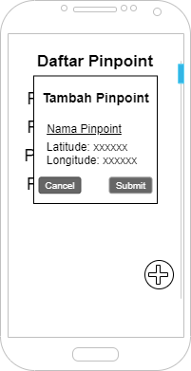
Gambar 3.32 Rancangan tambah pinpoint

3.5.2.3 Halaman Detail Pinpoint
Ketika admin memilih pinpoint dari daftar pinpoint maka halaman detail berisi nama, latitude, dan longitude akan ditampilkan.
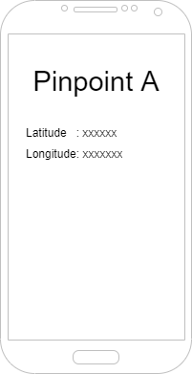
Gambar 3.33 Rancangan tampilan detail pinpoint

3.5.3 Rancangan Antarmuka Web Admin
Tampilan antarmuka untuk website yang akan digunakan admin untuk mengubah informasi dari outlet. Pada website tersebut admin dapat mengubah informasi outlet, mengubah pinpoint menjadi outlet, dan menghapus outlet.

3.5.3.1 Halaman Login
Halaman login terdiri dari 2 textbox untuk memasukkan username dan password, satu tombol untuk memproses login.
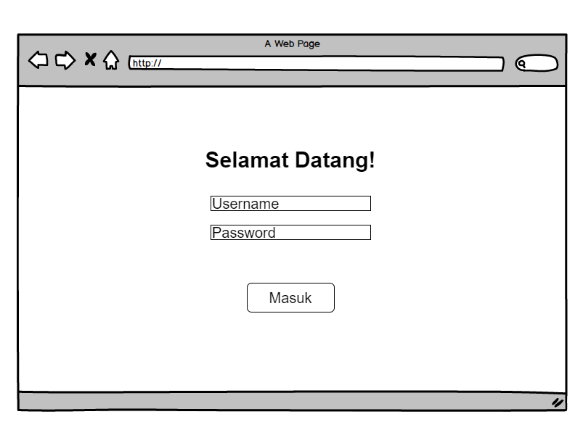
Gambar 3.34 Rancangan tampilan login

3.5.3.2 Halaman Outlet
Setelah admin melakukan login maka halaman outlet akan ditampilkan. Pada tampilan tersebut, daftar outlet akan ditampilkan bersama dengan tombol yang berfungsi untuk melakukan (dari kiri ke kanan) edit, hapus, atur rute.
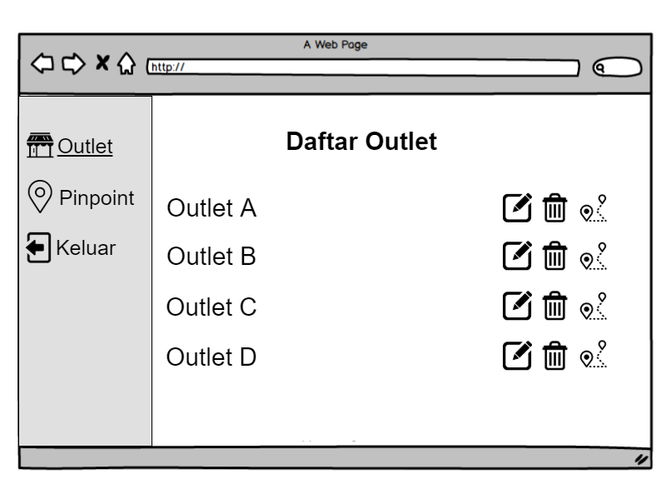
Gambar 3.35 Rancangan tampilan outlet

Saat memilih tombol ubah maka tampilan ubah informasi outlet akan ditampilkan. Pada tampilan akan tersedia textbox berisi nama, deskripsi, dan kategori dari outlet yang dapat diubah. Ketika tombol simpan ditekan maka informasi akan dikirim ke database online.
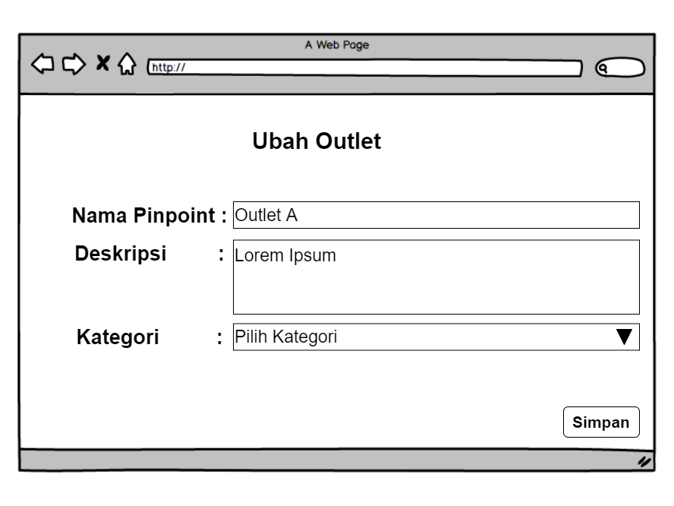
Gambar 3.36 Rancangan tampilan ubah informasi outlet

Saat memilih tombol atur rute maka tampilan atur rute outlet akan ditampilkan. Pada tampilan akan tersedia textbox berisi nama yang tidak bisa dirubah serta dropdown berisi pinpoint yang akan digunakan sebagai rute. Tombol + dapat ditekan untuk menambahkan pinpoint menuju rute secara berurutan.
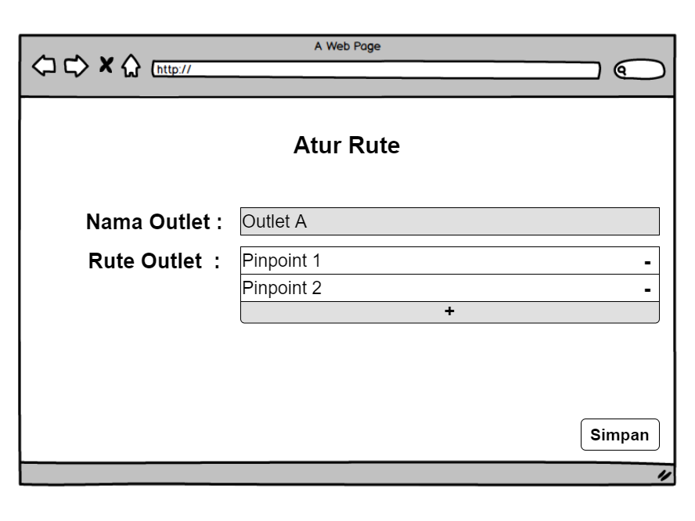
Gambar 3.37 Rancangan tampilan atur rute outlet

3.5.3.2 Halaman Pinpoint
Halaman Pinpoint akan ditampilkan ketika admin memilih Pinpoint pada bagian kiri. Pada halaman ini ditampilkan daftar pinpoint yang telah direkam dengan menggunakan aplikasi android. Nama pinpoint, admin yang merekam, serta latitude dan longitude akan ditampilkan bersama dengan tombol ubah dan hapus pada bagian kanan. Tombol hapus hanya akan ditampilkan untuk admin yang merekam lokasi pinpoint tersebut.
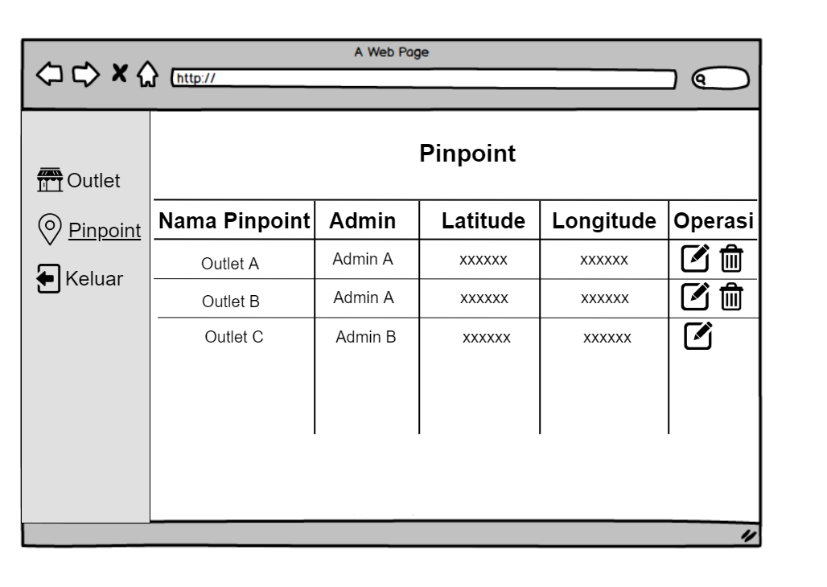
Gambar 3.38 Rancangan tampilan pinpoint

Tampilan ubah pinpoint akan ditampilkan untuk pinpoint yang dipilih tombol ubah. Pada tampilan ini admin dapat mengubah nama pinpoint dan memilih jenis pinpoint merupakan outlet atau penanda. Jika admin memilih outlet maka textbox untuk diisi dengan deskripsi dan drop down kategori akan ditampilkan.
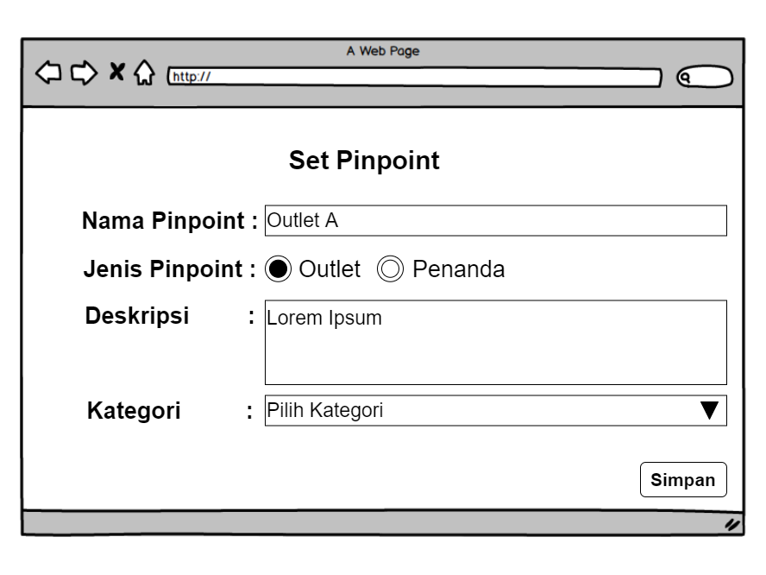
Gambar 3.39 Rancangan tampilan set pinpoint outlet

Pada tampilan yang sama, jika admin memilih penanda maka textbox untuk mengubah nama dari pinpoint saja yang ditampilkan.
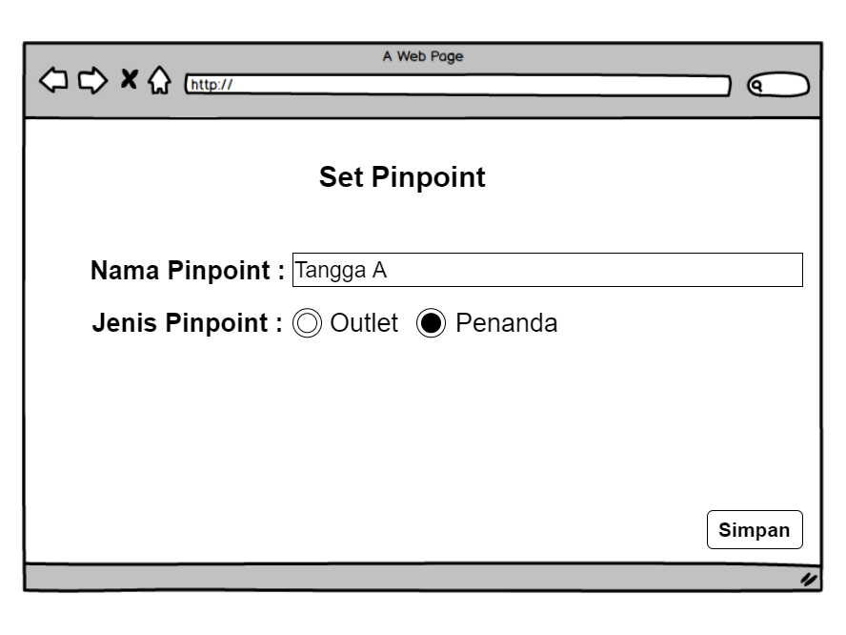
Gambar 3.40 Rancangan tampilan set pinpoint penanda

3.5.4 Rancangan Antarmuka Web Superadmin
Tampilan antarmuka untuk website yang akan digunakan superadmin untuk menambah admin serta mencabut dan memberikan hak akses kepada admin.

3.5.4.1 Halaman Login
Halaman login terdiri dari 2 textbox untuk memasukkan username dan password, satu tombol untuk memproses login.
Gambar 3.41 Rancangan tampilan login

3.5.4.2 Halaman Daftar Admin
Halaman daftar admin akan ditampilkan setelah superadmin melakukan login. Pada halaman ini superadmin dapat menambah dan mengubah atau menghapus informasi admin yang tersedia pada daftar tersebut.
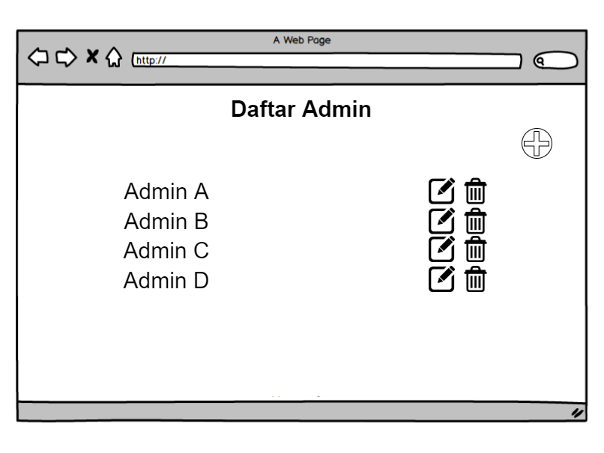
Gambar 3.42 Rancangan tampilan daftar admin

Ketika memilih tombol + maka tampilan untuk menambah admin akan ditampilkan. Pada tampilan ini superadmin perlu memasukkan username, email, dan password sementara untuk admin. Password tersebut nantinya dapat diubah oleh admin.
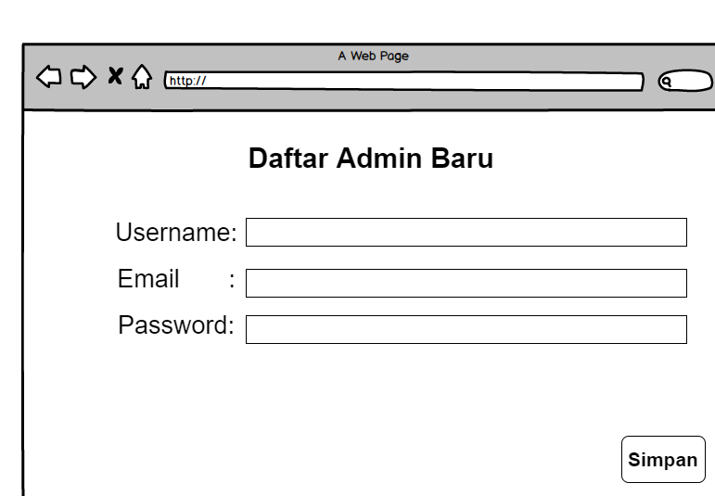
Gambar 3.43 Rancangan tampilan tambah admin

Ketika memilih tombol untuk ubah maka tampilan ubah data admin akan ditampilkan. Pada tampilan tersebut terdapat username dari admin yang dapat diubah dan email yang tidak dapat diubah. Status dari admin tersebut juga dapat diubah menjadi superadmin.
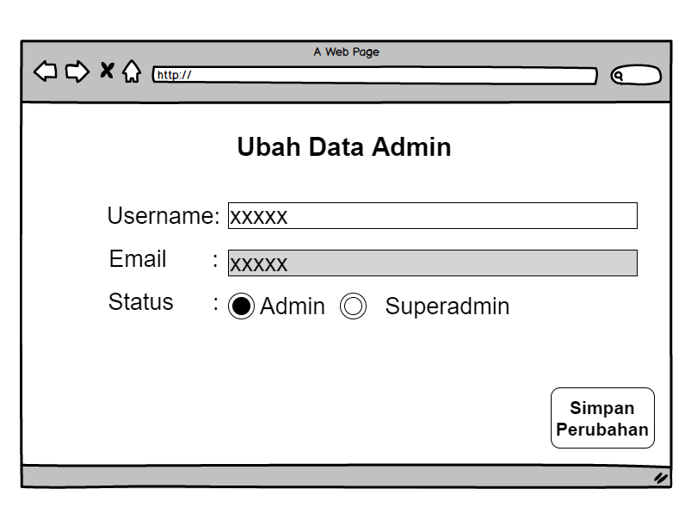
Gambar 3.44 Rancangan tampilan ubah data admin

